10 TEKNOLOGI BAHARU DALAM SUKAN
Siaran Dalam Resolusi 4K
Siaran 4K ialah format terkini yang bakal menggantikan format HD sekarang. Buat masa ini tidak ada satupun negara di dunia yang mampu memancarkan siaran langsung Piala Dunia pada resolusi 4K secara komersial. Hanya pihak BBC melakukan ujian siaran 4K Piala Dunia 2014 pada pengguna terpilih di United Kingdom. Sungguhpun begitu pihak Sony dengan kerjasama FIFA akan memancarkan tiga perlawanan Piala Dunia Brazil pada resolusi ini pada beberapa panggung wayang terpilih. Maklumat terperinci masih lagi belum jelas tetapi perlawanan akhir di Stadium Maracana 14 Julai kelak adalah salah satu perlawanan yang akan ditayangkan pada resolusi 4K.
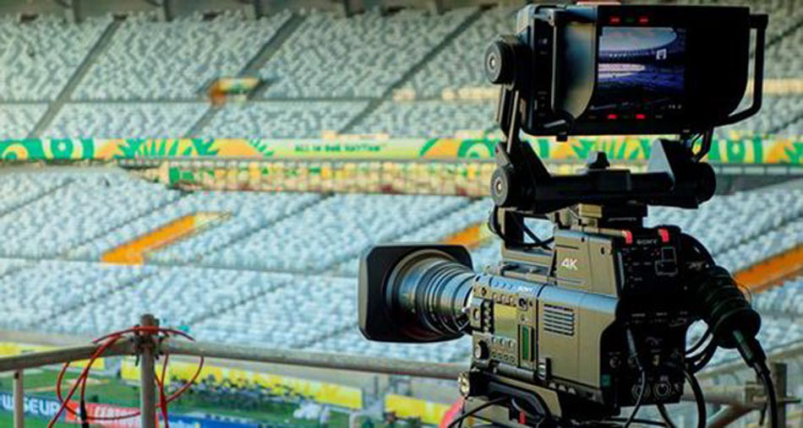

GoalControl – Teknologi Garisan Gol
Teknologi GoalControl yang dibangunkan sebuah firma yang berpengkalan di Jerman. Sebanyak 14 buah kamera dipasang di serata stadium, 7 diacukan kepada setiap gol. Dengan menganalisa sudut dari setiap kamera, GoalControl boleh menunjukkan dengan tepat sama ada bola sudah melintasi garisan gol ataupun tidak. Teknologi serupa digunakan di Liga Perdana Inggeris musim yang lalu. Sistem Hawkeye digunakan di EPL dan ia juga menggunakan sistem 14 kamera untuk menentukan sama ada jaringan gol dilakukan ataupun tidak. Liga Perdana Inggeris ialah satu-satunya liga yang menggunakan teknologi garisan gol buat masa ini. Mengapa ianya tidak digunakan secara meluas? Harga pemasangan sistem ini pada setiap stadium mencecah Euro 500 000. Ini bermakna kita perlu menunggu lebih lama untuk teknologi ini digunakan di Liga Super Malaysia
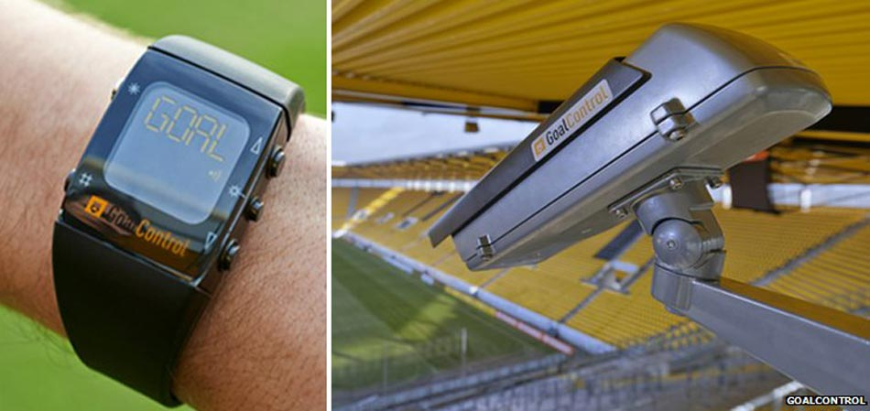

Siaran Secara Langsung Di Dalam Pesawat
Buat pertama kali juga di dalam sejarah, kesemua 64 perlawanan dapat ditonton secara langsung walaupun ketika anda di dalam pesawat. Saluran Sports24 mengumumkan 9 syarikat penerbangan bekerjasama dengan mereka untuk menyiarkan kesemua perlawanan secara langsung pada pesawat terpilih. Antara syarikat penerbangan yang dilaporkan memberikan perkhidmatan ini ialah Emirates, Lufthansa, Etihad dan Turkish Airline. Dalam kes Etihad siaran langsung ini boleh diikuti di dalam pesawat Boeing 777 milik mereka. Kesemua penumpang tidak mengira kelas pertama, perniagaan ataupun ekonomi mampu menonton siaran Piala Dunia tanpa gangguan. Pada piala dunia sebelum ini, Etihad hanya menawarkan perkhidmatan keputusan terkini yang dipaparkan pada skrin sistem hiburan pesawat. Ini semestinya idea yang baik bagi penggila bolasepak yang dalam perjalanan merentas benua
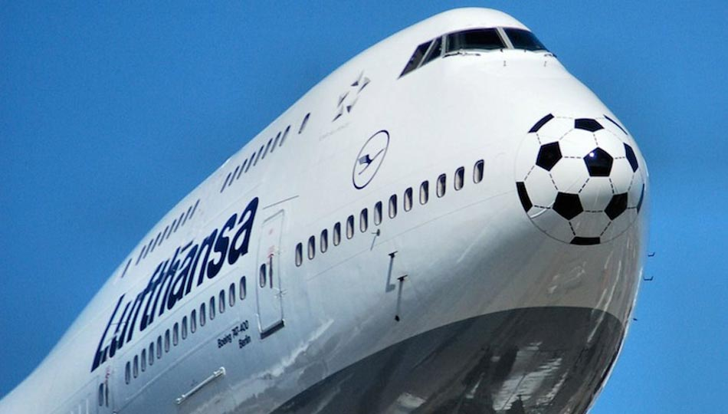

GPSSPORT
GPSPORT merupakan satu teknologi daripada Australia khusus kepada atlet yang mempunyai keperluan yang tinggi dalam aspek daya tahan kardiovaskular. Alat ini adalah seperti baju yang dipakai oleh atlet. Alat ini dapat memberi maklumat tepat tentang atlet dan alat ini juga dapat menggurangkan risiko kecederaan kepada pemain yang memakai alat ini. Alat ini akan beri maklumat terus jika terdapat sebarang kecederaan pada pemain yang memakai pakaian ini. Alat ini juga dapat memberi maklumat tentang keadaan semasa pemain sama ada dalam keadaan baik mahupun tidak. Ukuran data alat ini adalah lebih tepat jika dibandingkan dengan alatan yang lain.
UnderArmour E39 Shirt
“HOW GOOD ARE YOU? JUST ASK THE SHIRT!”
Itulah tageline yang digunakan oleh produk teknologi ini. Under Armour E39 Shirt diperkenalkan oleh jenama sukan terkenal dunia iaitu UA atau Under Armour. Baju sensor ini dilengkapi dengan satu sistem yang dapat mengetahui prestasi pemain yang memakai pakaian itu. Satu set yang dikenali sebagai “the bug” dilekatkan pada baju berkedudukan pada dada pemain dapat menbaca kadar jantung, suhu pernafasan, pergerakan dan lain-lain. Semua data ini dapat diakses melalui smart phone ataupun computer riba.
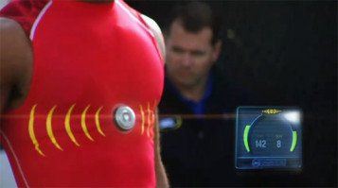

MyoTruk
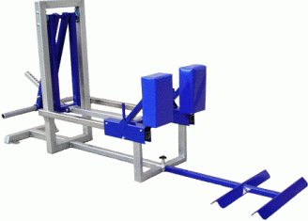
Berikut merupakan “MyoTruk” Alat tersebut merupakan pengganti ScrumTruk yang biasanya digunakan oleh pemain rugbi dalam sesi latihan scrum. Alatan tersebut lebih mudah digunakan dan lebih efektif digunakan oleh para pemain. Tujuan penggunaan alatan tersebut adalah untuk meningkatkan lagi kekuatan dan daya tahan otot pemain
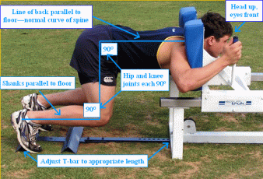
Gambar sebelah menunjukkan kedudukan pemain semasa menggunakan peralatan tersebut dengan betul kerana jika tidak digunakan dengan betul ianya akan menyebabkan kecederaan pada pemain terutamanya pada bahagian tulang belakang dan hamstring pemain.

miCoach
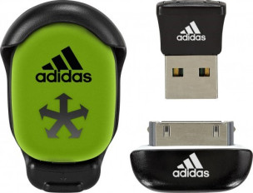
Berikut merupakan “miCoach” ianya merupakan satu alatan yang digunakan atau dipasang pada kasut. Alatan ini dapat mengesan prestasi pemain yang mamakai alatan tersebut dari segi kelajuan maximum pemain ini berlari, masa pemain itu berlari, jarak larian pemain tersebut. Berikut merupakan gambaran kedudukan miCoach pada kasut iaitu dibawah tapak. Walaubagaimanapun ada juga jenis kasut larian yang alatan tersebut terletak pada atas Kasur itu pada ikatan tali kasut. Tetapi kebiasaannya ianya terletak pada tapak kasut.

Smart Ball
Gambar Tersebut merupakan “smart ball” yang diperkenalkan oleh Adidas, ianya merupakan satu teknologi yang terbaru dalam sukan bola sepak. Sistem miCoach diletakkan di dalam bola tersebut bagi menguji kelajuan sepakan bola tersebut, pusingan bola tersebut, sepakan dari arah mana.
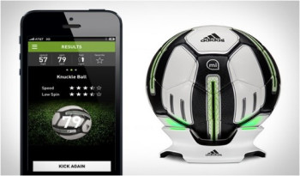

Hawk – Eye SMART replay
Hawk Eye SMART replay dibina dari United Kingdom oleh Dr. Paul Hawkins. Ianya merupakan satu technology yang telah banyak digunakan pada sukan sukan yang ternama di dunia seperti, bola sepak, ragbi, tennis, bola tampar dan sebagainya. Hawk Eye ini dugunakan sebagai merakam permainan bagi membantu pengadil perlawanan dalam membuat keputusan, ianya juga dapat membantu jururawat yang ingin melihat punca berlaku kecederaan pemain. Hawk Eye ini diletakkan di pelbagai sudut dalam padang.
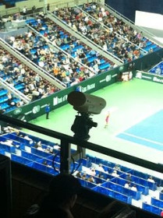

Armour Mouthwear
Armour Mouthwear merupakan satu produk inovasi sukan yang diperkenalkan oleh jenama sukan terkemuka dunia iaitu Under Armour. Ianya merupakan garis inovatif baru yang direka untuk meningkatkan prestasi sukan. Mouthwear Prestasi boleh membantu mana-mana atlet meningkatkan kekuatan, ketahanan dan reaksi masa, mengurangkan tekanan olahraga, dan dengan mouthguard juga, ia mengurangkan kesan daripada pukulan ke rahang.
